NAVODILO ZA DELO
Petek, 17. 4. 2020
GOS: Pouk gospodinjstva bo od danes naprej potekal nekoliko drugače. Vsak teden boste dobili eno nalogo. Lahko jo opravite v petek, ko imate na urniku gospodinjstvo ali pa katerikoli drug dan v tednu.
Na začetku šolskega leta ste mi povedali, kaj si predstavljate pod predmetom gospodinjstvo. Naštevali ste vse drugo, samo tisto ne, kar je zapisano v naših učbenikih. Bili ste kar malo razočarani. Sedaj pa se vam ponuja priložnost, da se vaše želje izpolnijo. Kaj boste delali? Kuhali, pekli, prali, likali, pospravljali, …
Postali boste prava gospodinjska pomočnica. Dobro vas poznam, zato verjamem, da pri tem ne boste imeli težav. Že sedaj vas prosim za kakšno fotografijo.
- ura – KUHANJE KOSILA
Predlagam, da v družini izvedete anketo, kaj boste imeli za kosilo. Vsi družinski člani naj prispevajo ideje. Skupaj se odločite, kaj boste skuhali. Nato sodeluj pri kuhanju (reži, mešaj, okušaj). Ko bo vse kuhano, pomagaj pripraviti mizo.
Pri pripravi mize naj ti bo v pomoč sličica.

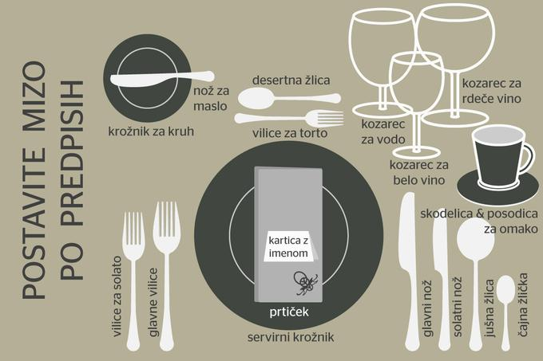
DOBER TEK!
NIT: Včeraj si si ogledal predstavitev rastlinojedcev in mesojedcev ter deloma prehranjevalne verige.
Danes nadaljuješ z vsebino učne snovi Kaj je komu hrana.
Prosi starše, če ti lahko natisnejo učni list. Prilepi ga v zvezek in izpolni preglednici (pomagaj si s spletom in knjigami). Bomo pa skupaj delali tudi na videokonferenci.

DRU: Danes nadaljujete z učno vsebino Slovenci zunaj slovenske državne meje.
Zadnjič ste si ogledali predstavitev ter ustno odgovorili na nekatera vprašanja.

Odpri učbenik na strani 109 in 110. Natančno preberi vsebino zapisa, si oglej oba zemljevida in fotografije.
Kraje in pokrajine, kjer bivajo zamejski Slovenci, poišči tudi na zemljevidu Slovenije.
Prepiši spodnji zapis.

SLOVENCI ZUNAJ SLOVENSKE DRŽAVNE MEJE
- Zunaj Slovenije živi več sto tisoč Slovencev oz. njihovih potomcev. To so zamejski Slovenci, izseljenci in zdomci. Vse tri skupine si prizadevajo ohraniti slovenski jezik in slovensko pesem.
- Na drugi strani meje v Italiji (Kanalska dolina, Rezija, Beneška Slovenija), v Avstriji (avstrijska Koroška, Štajerska) in na Madžarskem (Porabje) živijo zamejski Slovenci (slovenska narodna manjšina).
- Veliko Slovencev se je izselilo že v 19. stoletju v Ameriko in zahodno Evropo. Vzroki selitev so bili različni - boljši zaslužek, politični vzroki. To so izseljenci.
- Nekateri Slovenci pa so odšli v novejšem času na delo v zahodnoevropske države. Imenujemo jih zdomci.
- Slovenci, ki živijo zunaj meja Slovenije, prihajajo k nam na obisk, dopust, nekateri se celo za stalno vračajo.

